PROJE ADI | OTOPORT PROJESİ
KONU ve TARİH | - YILI MART AYI FAALİYET RAPORU

1.PROJE TANITIMI, SİTE YÖNETİM ORGANİZASYON ŞEMASI

İstanbul İli, Esenyurt İlçesi, Turgut Özal Mahallesi 68. Sokak No:46 adresinde bulunan ve Esenyurt Tapu Müdürlüğünde 2878 ada 10 No’lu parselde kayıtlı taşımazlar üzerinde 258 adet bağımsız bölüm inşa edilen ve Otoport Otomobil Alışveriş Merkezi olarak adlandırılan yapıların, Ocak 2020 dönemi yönetim faaliyetleridir.

 | ADET | DOLU | BOŞ | DOLU % | BOŞ %
DÜKKAN | 258 | 210 | 48 | 82% | 18%
TOPLAM

Kiracı | 148
Mülk Sahibi | 62

2.İDARİ FAALİYETLER

- Aidat borçları 3 ayı geçen maliklerimiz belirlenmekte, SMS ile borç bilgileri ve ödeme yapmaları gerektiği hatırlatılmaktadır, ödeme yapmayanlara yasal uyarı yapılması için avukat aracılığı ile ihtar amaçlı arama yapması sağlanmaktadır.
- Tadilatı süren bağımsız bölümlerin takipleri yapılarak, gerekli şartnameler ve elektrik sözleşmesi için gerekli belgeler verilip işleyiş hakkında bilgi akışı sağlanmaktadır.
- Her ay başında aktif olan bağımsız bölüm maliklerinin cari hesap ekstreleri dağıtılmaktadır.
- Faturalarımızın ödemeleri oluşturulan planlama dâhilinde yapılmaktadır.
- 23.03.2020 tarihinde Otoport Otomobil Ticaret Merkezi Ana Yapı Kat Temsilciler Kurulu telekonferans sistemi ile bağlantı kurup toplantı yapmıştır.
Otoport Otomobil Ticaret Merkezi Ana Yapı Temsilciler Kurulu Üyeleri acil olarak bugün toplanarak aşağıdaki konuları görüşmüş ve kararları almışlardır.
- 24 Mart 2020 tarihi itibariyle 1 hafta süre ile projeye giriş saat 12:00 çıkış saat 16:00 olarak belirlenmiştir.
- Projede çalışan personeller kısıtlı olarak çalışacaktır.
- Cephesi projeden bağımsız bölümler içeriye girmemek koşuluyla faaliyetlerini sürdürebilecektir.
- Noterin açık olduğu günlerde dış mevkiden giriş çıkış yapılacaktır.
- 30.03.2020 tarihinde Otoport Otomobil Ticaret Merkezi Ana Yapı Kat Temsilciler Kurulu telekonferans sistemi ile bağlantı kurmuştur.
- Maske, eldiven siparişleri düzenli olarak verilmektedir.
- Personel Covid-19 salgınına karşı bilinçlendirilmekte ve gereken önemleri almaları konusunda her gün hatırlatma yapılmaktadır.
- Dezenfekte işleminin her gün yapılması sağlanmaktadır.

KONU | YAPILDI | YAPILMADI | GEREKÇE VE ÇÖZÜM
AYLIK FAALİYET RAPORUNU WEB SİTESİNE GİRİLMESİ | √
TALEPLERİN DEĞERLENDİRİLİP İLGİLİ BİRİMLERE BİLDİRİLMESİ | √
TALEPLERLE İLGİLİ ÇÖZÜM SÜRECİNİN TAKİBİ VE ÇÖZÜM ULAŞTIRILMASI | √
DİLEKÇELERİN VE İLGİLİ FORMLARIN ARŞİVLENMESİ | √
ÖNERİ VE ŞİKAYETLERİN DEĞERLENDİRİLMESİ | √

3.TEKNİK & İNŞAİ FAALİYETLER

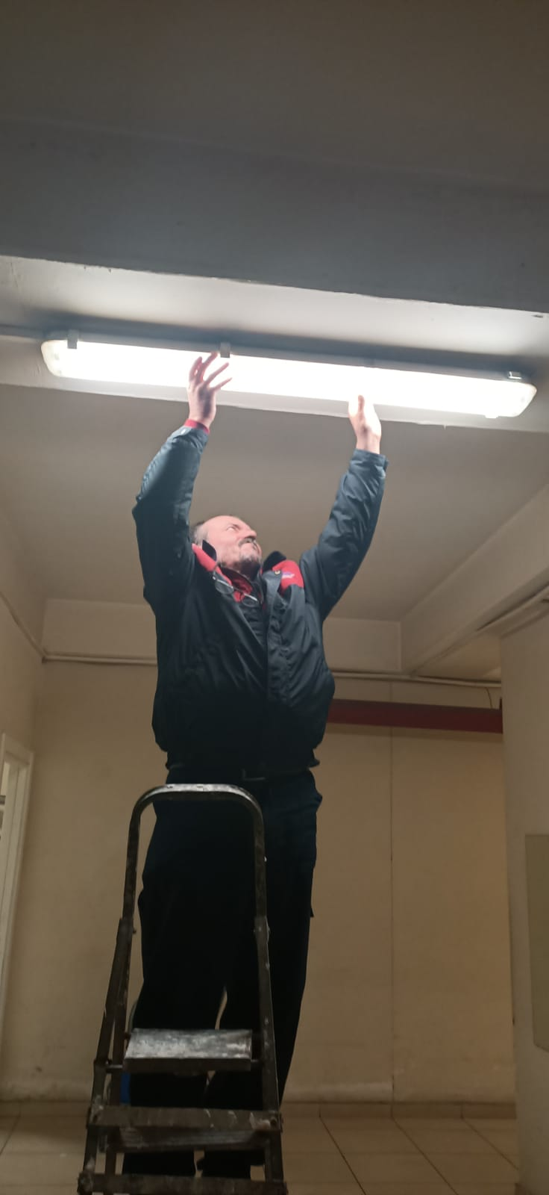
- Yemekhanedeki arızalı aydınlatmalar yenileri ile değiştirilmiştir.

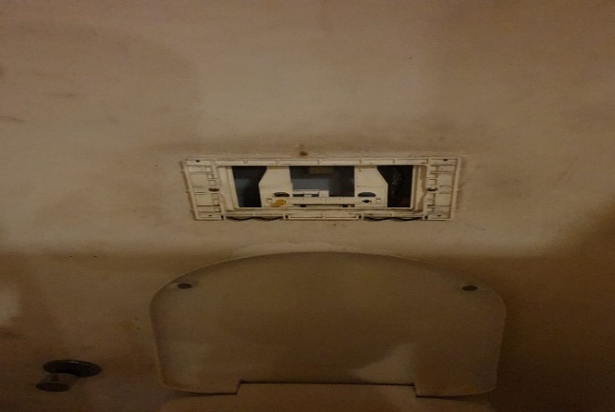
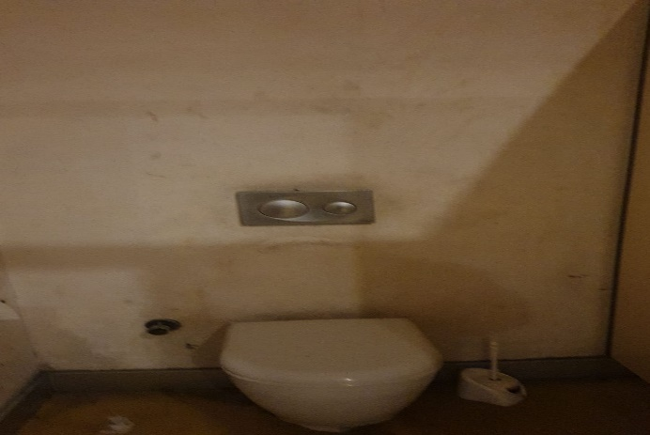
- 1. kat C blok bay ve bayan geberit arızaları giderilmiştir.
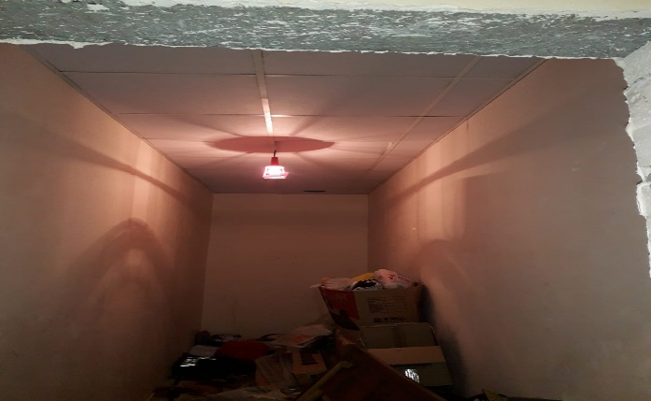
- 2. kat C blok depo tavan aydınlatması yapılmıştır.

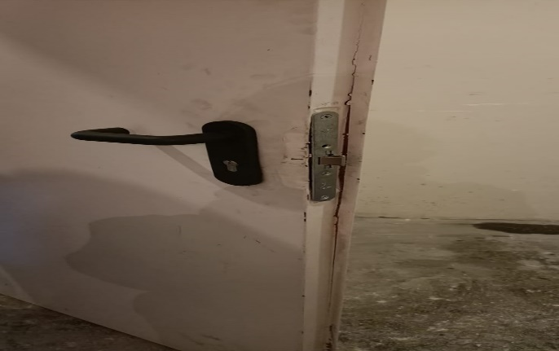
- 2. kat C blok depo kapı kilidi montajı yapılmıştır.

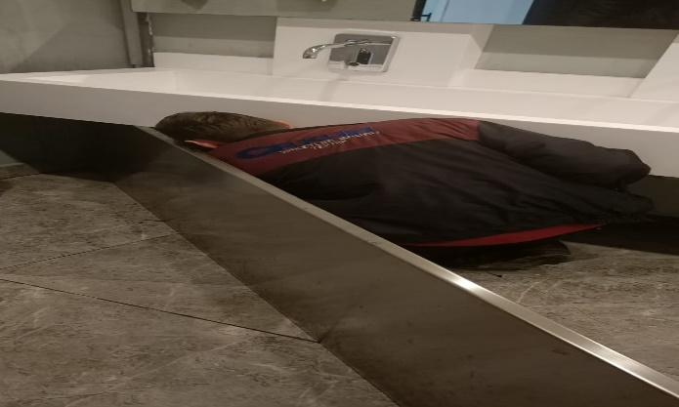
- 3. kat B blok bay el yıkama lavabo gideri temizliği yapılmıştır.

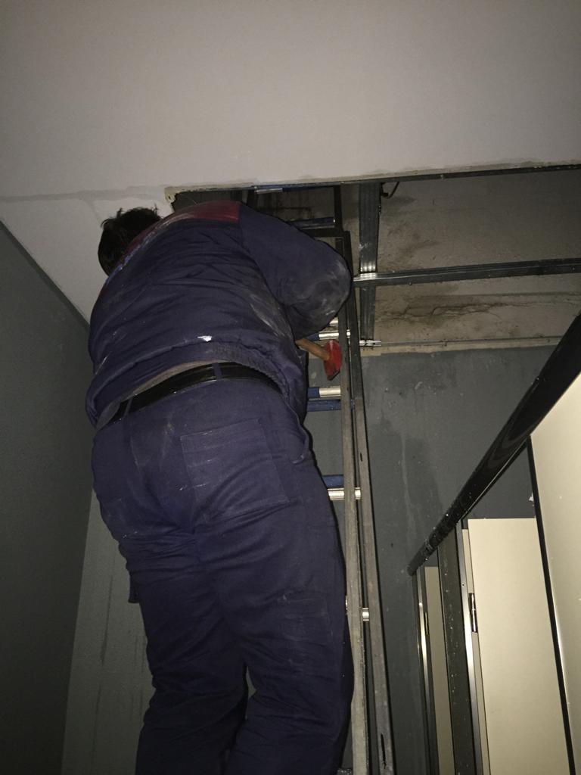
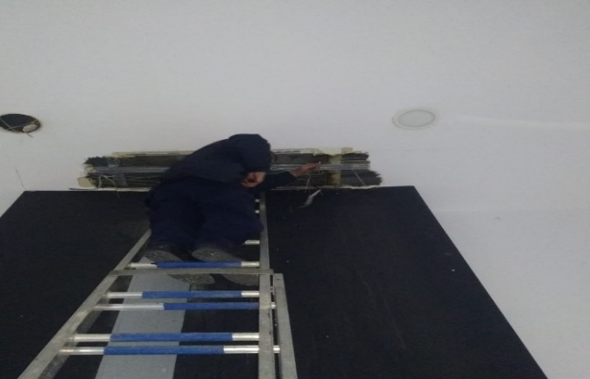
- 3. kat B blok bayan wc patlayan pimaş arızası giderilmiştir.

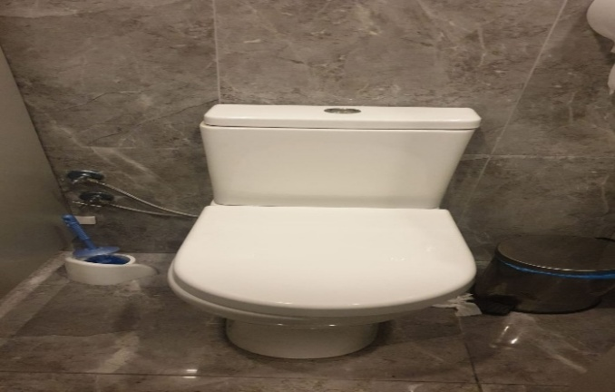
- 3. kat B blok kırık klozet kapağı yenisi ile değiştirilmiştir.

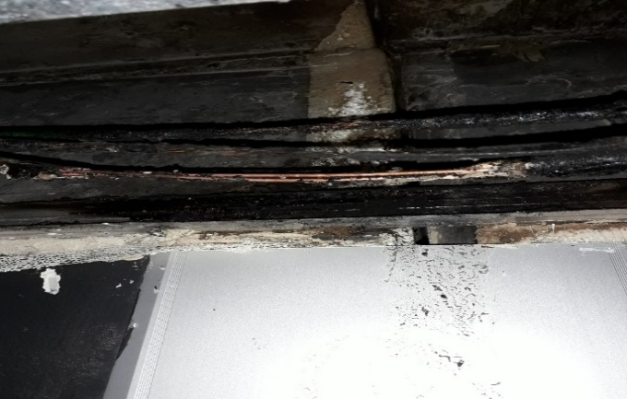
- 3. kat Tan Otomotiv’in tavan arasında yanan telefon, internet ve iç tesisat kablolarının onarımı yapılmıştır. Sistemleri çalışır duruma getirilmiştir.
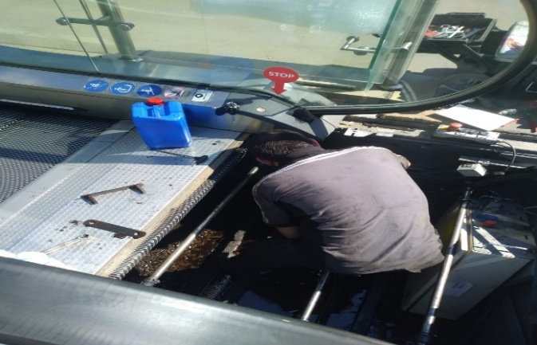
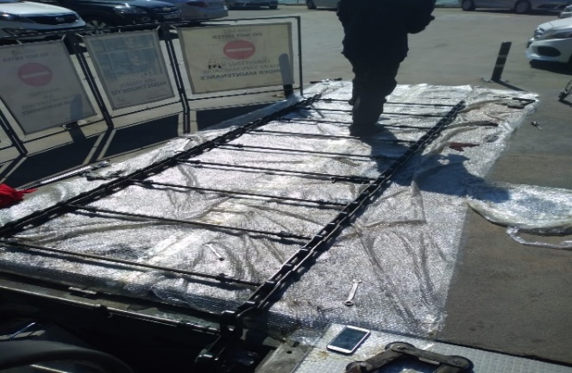
- 4. kat yürüyen merdiven zincir arızaları giderilmiştir. Faal durumda teslim alınmıştır.

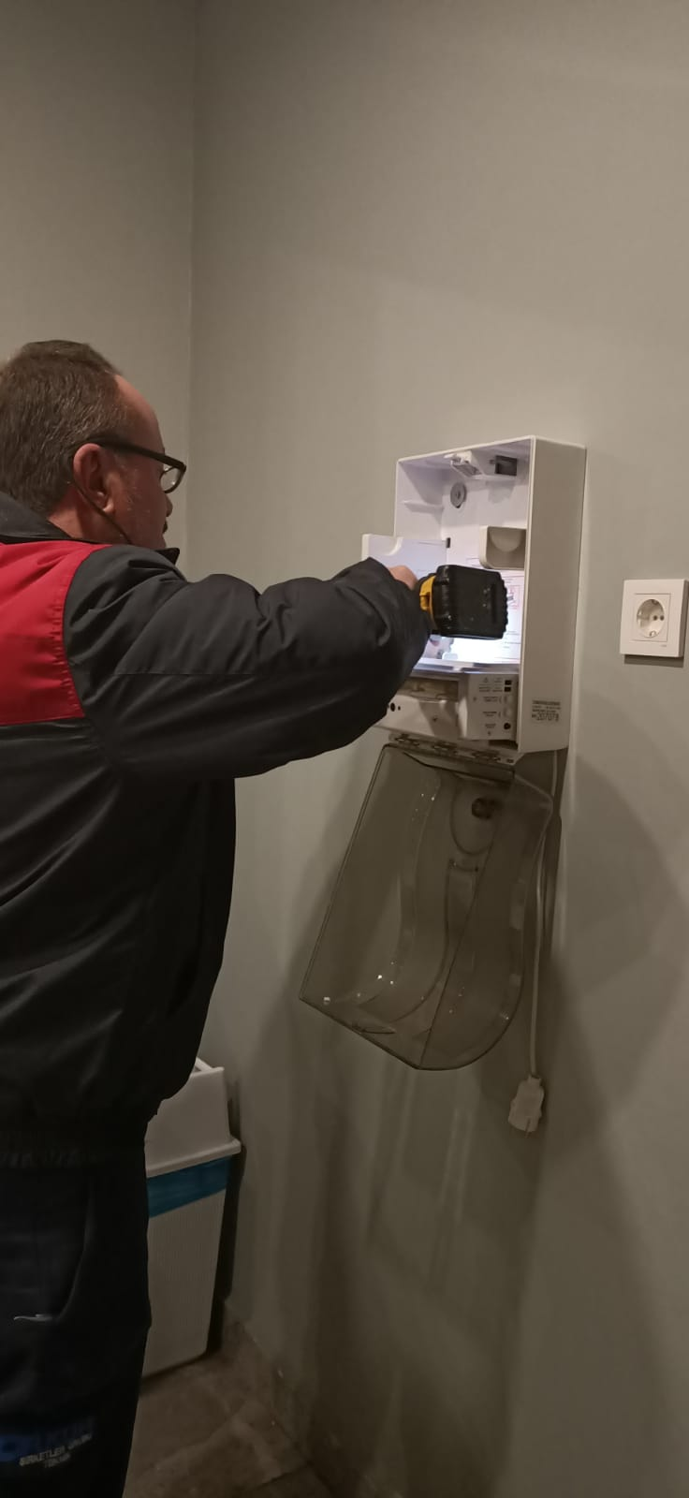
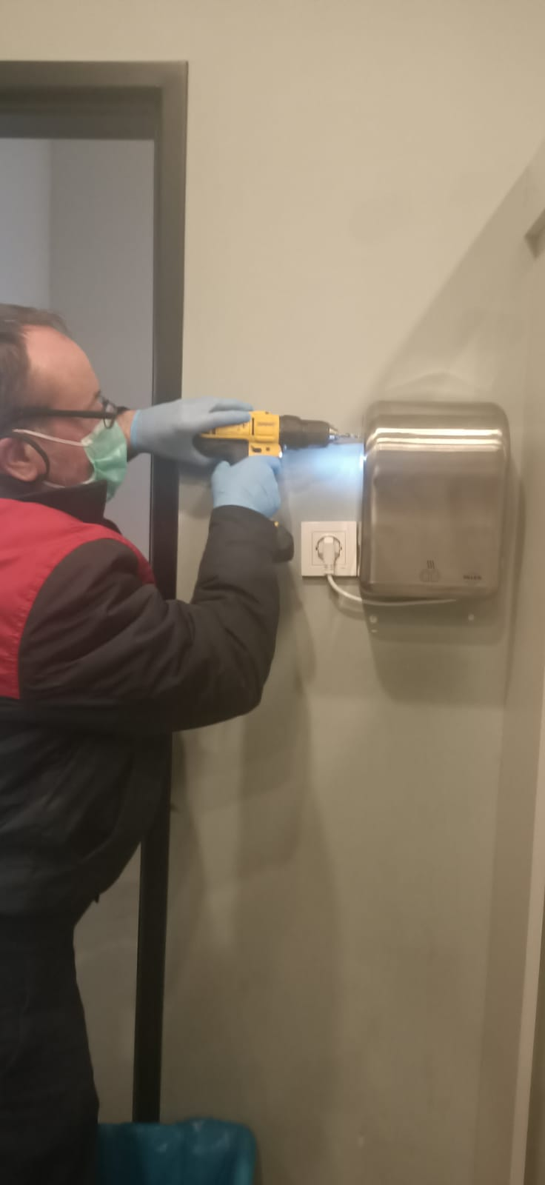
- 5. kat B blok erkek wc el kurutma cihazı arızadan dolayı yenisi ile değiştirilmiştir.

- 7. kat B blok bay ve bayan lavabolara havlupan montajı yapılmıştır.
- E-5 tarafı A girişi demir korkuluk arızası giderilmiştir.
- Projedeki jeneratörlere yakıt alımı yapılmıştır.
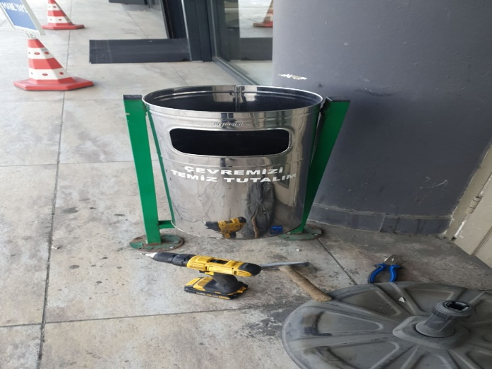
- Yamaha Motors önündeki küllüğün montajı yapılmıştır.

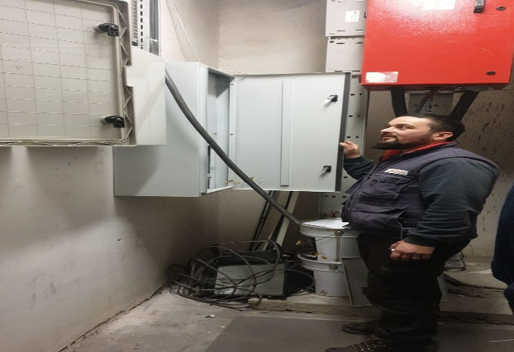
- Adp panolarındaki arızalı PLC kontrol cihazı arızalandığından dolayı elektrik kesintilerinde jeneratörlerden projenin bir kısmına elektrik verilememektedir. Arızalı cihaz için fiyat araştırması yapılmaktadır.
- Hidrofor odasındaki temiz su hidroforu arızalanmış servise verilip onarımı yaptırılmıştır.
- Ups arızası için Enel Enerji firmasından servis çağırılmıştır. Kart arızası olduğu tespit edilmiştir. Yeni kart siparişi verilmiş olup servis tarafından değiştirilecektir.
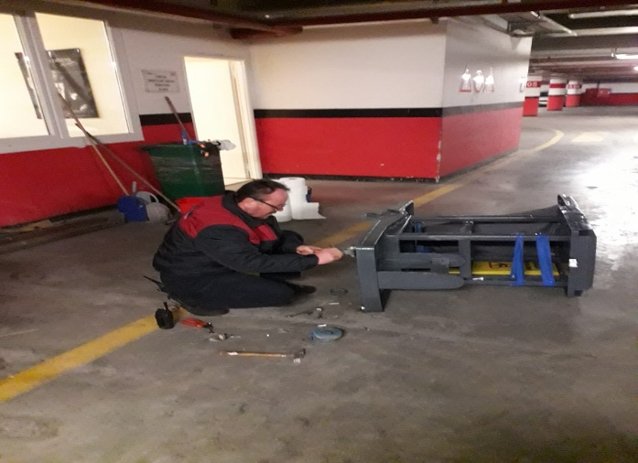
- Temizlik araçlarının deforme olan tekerlekleri yenileri ile değiştirilmiştir.

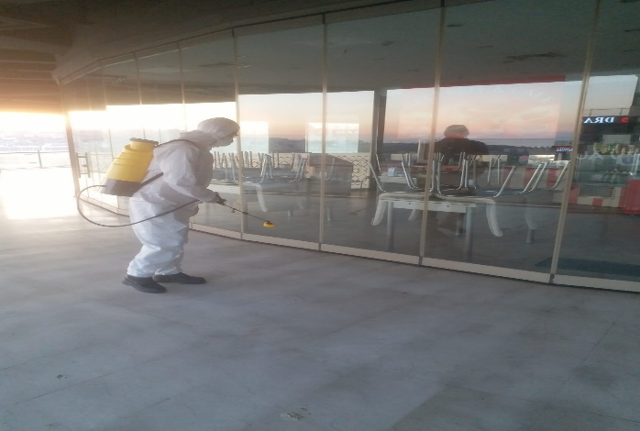
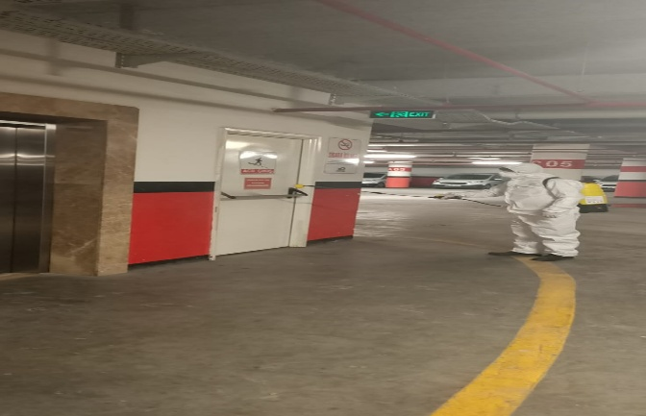
- Proje geneli günlük olarak asansörler, güvenlik mobaları, acil çıkış kapıları, abdesthane, otoparklar, küllükler, bay ve bayan lavabolar, yemekhane ve personel dinlenme alanı, yönetim katındaki ofisler, bağımsız bölüm önleri ve giriş kapı kolları, yürüyen merdiven el bantları, restaurant bölgeleri, orta göbek döner merdivenler ve yangın merdivenlerinin ilaçlamaları yapılmaktadır.
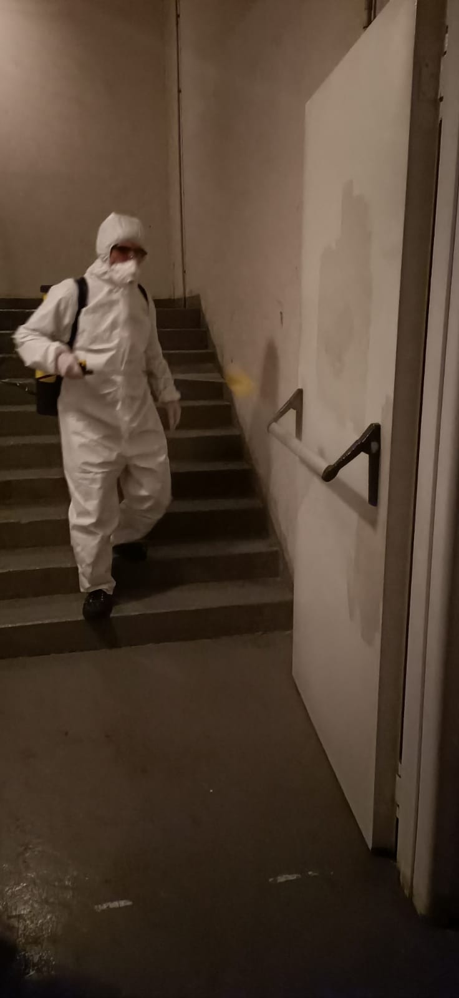
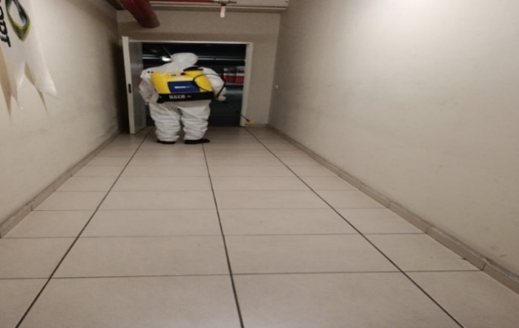

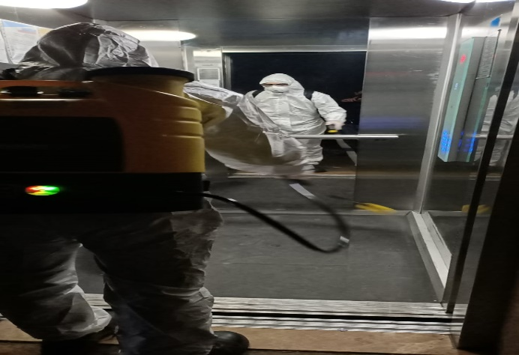
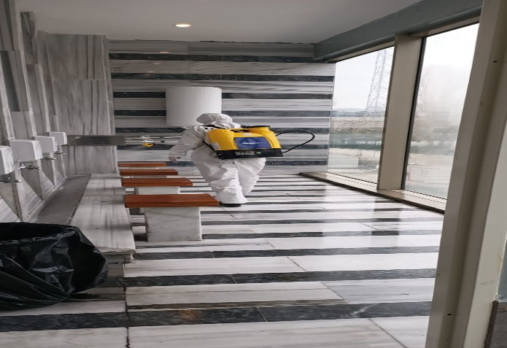
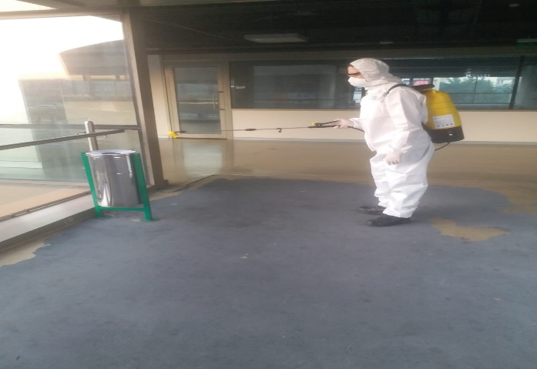
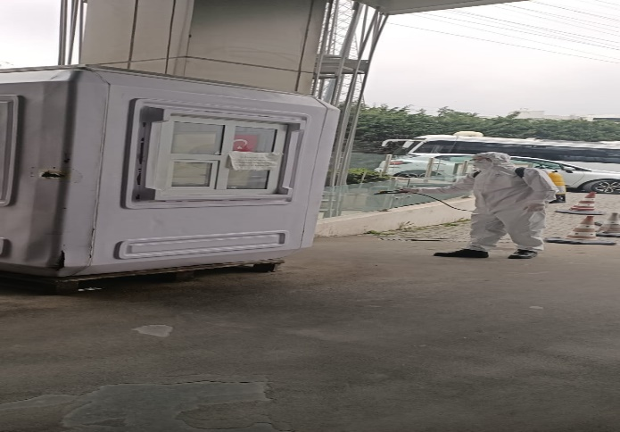
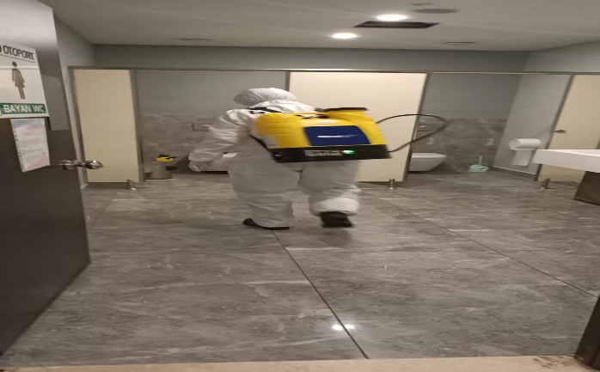
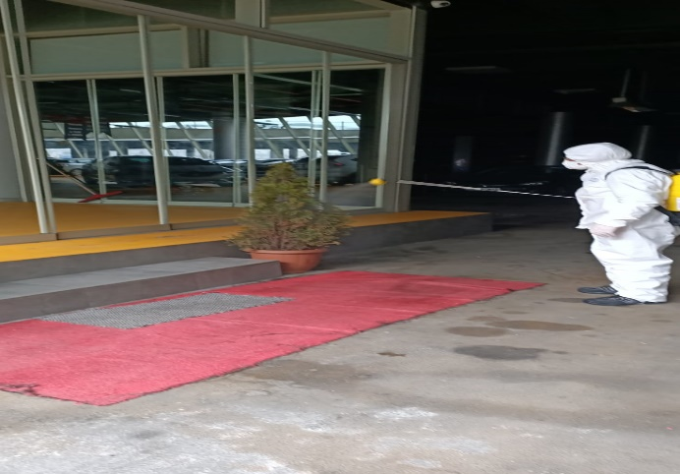

BLOK  ADI | KAT  SAYISI | DAİRE  SAYISI | ASANSÖR  SAYISI | SENSÖR  SAYISI | YANGIN TÜPÜ  KG/SAYI | YANG.DOLABI  SAYISI | ŞAFT  DLP.SAY.
…… | 7 | 258 | 6 | 300 | 123 | 80 | 22
SOS.TESİS
OTOPARK | 3
PERSONEL SAYISI |  |  | GÖREV YERİ |  | ÇALIŞMA SAATLERİ | ELEKTRİK/MEKANİK/İNŞAİ/TESİSAT
BÜTÇELENEN |  | ÇALIŞAN SAY. | ORTAK MAHALLER
 |  | 3 |  |  | 08:00-17:00
 |  |  |  |  | 09:00-18:00
BAKIMI YAPILACAK EKİPMAN ADI |  |  |  | KURUM/KİŞİ | BAKIM PERİYODU | BAKIM YAPILMA DURUMU
SOĞUTMA KULELERİ VE KİMYASALLARI |  |  |  | HYDROSAFE | HER AY
ASANSÖR VE YÜRÜYEN MERDİVEN |  |  |  | SCHİNDLER | HER AY
ISITMA SİRKÜLASYON POMPASI
İLAÇLAMA |  |  |  | KONTROLPEST | HER AY
JENERATÖR |  |  |  | ARKEN | 2 AY
KAZAN BRULÖR |  |  |  |  | 6 AYDA BİR
HİDRAFOR GRUPLARI |  |  |  | ÖNSAL SONDAJCILIK | 3 AYDA BİR
YANGIN POMPALARI GENLEŞME TANKI |  |  |  |  | 6 AYDA BİR
EŞANJÖR |  |  |  |  | YILDA BİR
YANGIN ALARM SİSTEMİ |  |  |  |  | 6 AYDA BİR
KAMERA SİSTEMİ |  |  |  |  | YILDA BİR
MÜZİK SİSTEMİ |  |  |  |  | YILDA BİR
ANONS SİSTEMİ |  |  |  |  | YILDA BİR
KOMPRESÖR |  |  |  |  | 6 AYDA BİR
UYDU YAYIN |  |  |  |  | YILDA BİR
UPS SİSTEMİ |  |  |  |  | 6 AYDA BİR

4.GÜVENLİK FAALİYETLERİ

- Tesis içerisinde tadilat çalışması yapan firmalar, dükkânlar ve açık faal olan firmaların takibi yapılmaktadır.
- Giren çıkan araçlar kayıt altına alınmaktadır.
- Tesis içinde güvenlik zaafı olduğu tespit edilen bölgelerin kontrolü sağlanmaktadır.
- Gerekli olan tüm yerler gün içerisinde kontrol edilip aksama görülen yerlerin raporlanması sağlanmaktadır.
- Cadde tarafına bakan tüm kapılar kontrol edilmiş, kepenkli kapılar kapatılmıştır.
- Hava kararma aşamasında gerekli aydınlatmaların açılması sağlanmaktadır.
- Çevre aydınlatmaların açma-kapatılma işlemi yapılmaktadır.
- Bina içinde çalışan taşeron firmaların çıkışları düzenli olarak kontrol altına alınmaktadır.
- Gece boyunca sık sık devriye atılarak çevre ve iç bölümlerin güvenliği kontrol altına alınmaktadır.
- Trafik kazası vb. adli olaylarda emniyet birimleri ile temasa geçilerek gerekli yasal işlemlerin yapılması sağlanmaktadır.
- Vukuu bulan olaylarla ilgili olarak tutanaklar tutulmakta ve yönetim bilgilendirilmekte ve gereği yapılmaktadır.
CİHAZ ADI | CİHAZ DURUMU |  |  | KONTROL |  | CİHAZIN FAALİYET DURUMU |  |  | AÇIKLAMA
 | VAR | YOK | CİHAZIN  KONTROL TARİHİ |  | ÇALIŞIYOR |  | ÇALIŞMIYOR | GEREKÇE
SES KAYIT SİSTEMİ (SANTRAL) | X |  |  |  | X
BARİYER SİSTEMİ | X |  |  |  | X
OTOMATİK ARAÇ GEÇİŞ SİSTEMİ (OGS) |  | X
PLAKA TANIMA SİSTEMİ (PTS) |  | X
ÇEVRE GÜVENLİK KAMERALARI | X |  |  |  | X
YÖNETİM OFİSİ KAMERALARI | X |  |  |  | X
TURNİKELİ YAYA GEÇİŞ SİSTEMİ |  | X
SİTE YAYA GİRİŞ KAPILARI/KARTLI GEÇİŞ SİSTEMİ | X |  |  |  | X
DAHİLİ HAT SİSTEMİ (İNTERKOM) | X |  |  |  | X

5.TEMİZLİK FAALİYETLERİ

- Saat 09:00-11:00 arasında 3 personel tarafından mıntıka temizliği yapılmaktadır.
- Saat 09:00-11:00 arasında 2 personel tarafından lavabo ve mescit temizliği yapılmaktadır.
- Saat 09:00-11:00 arasında 1 personel tarafından asansör ve yürüyen merdiven temizliği yapılmaktadır.
- Saat 09:00-11:00 arasında 2 personel tarafından 7. ve 8. Ofis katlarının temizliği yapılmaktadır.
- Saat 11:00’dan sonra lavabolarda bir bayan, bir erkek personel 18:00’e kadar bu görevde çalışırken, 2 personel aynı saatler içerinde dış ve iç mıntıkanın kontrollerini sağlamakta, diğer 3 personel Avm genelindeki toz alma işlemini gerçekleştirmektedir.
- Haftada bir yangın merdivenlerinin genel temizliği yapılmaktadır.
- Haftada bir Otoport genelinde kompozitlerin silinme işlemi yapılmaktadır.
- Haftada bir Otoport genelinde korkulukların silinme işlemi yapılmaktadır.
- Haftada bir yangın dolaplarının genel temizliği yapılmaktadır.
- Haftada bir yangın kapılarının genel temizliği yapılmaktadır.
- Haftada bir havuzun genel temizliği yapılmaktadır.
- Ayda bir tüm seyir camlarının temizliği yapılmaktadır.
- Ayda bir göbek merdivenlerinin siyah camları temizliği yapılmaktadır.
- Ayda bir Avm içerisinde bulunan dubaların temizliği yapılmaktadır.
- Ayda bir Avm içerisinde bulunan ızgaraların temizliği yapılmaktadır.
- Ayda bir rampalarda bulunan aynaların temizliği yapılmaktadır.
- Ayda bir güvenlik mobolarının temizliği yapılmaktadır.
- Tüm havalandırmaların genel temizliği yapılmaktadır.
- E5 tarafındaki seyir camların temizliği yapılmaktadır.
PERSONEL SAYISI |  | GÖREV YERİ | ÇALIŞMA SAATLERİ | CAMCI/MAKİNACI/MEYDANCI/TEMZ.PERS.
BÜTÇELENEN | ÇALIŞAN SAY. | ORTAK MAHALLER
 | 12 |  | 08:00-17:00

ALAN | CİNS | İŞLEM | Her Gün | Her Hafta | Aylık
Dış Alan Sert Zemin | Beton | Süpürme
Dış Alan Ekili Alan | Bitki | Çöp Toplama
İç Alan Çöp Kovaları | Plastik | Boşaltılması
İç Alan Çöp Kovaları | Plastik | Yıkama
Dış Alan Aydınlatmaları | Lambalar | Nemli Silme
Teknik Hacimler |  | Nemli Silme Zemin
Dış Alan Yol Kenarları | Izgaralar | Süpürme
Yangın Merdivenleri | Brüt Beton | Islak Paspaslama
Çöp Toplama
WC temizliği |  | full
Asansörler | Kabin Temizliği | Nemli Silme, Zemin Temiz.
Ortak Alan Cam Korkuluklar | Cam | Nemli Silme
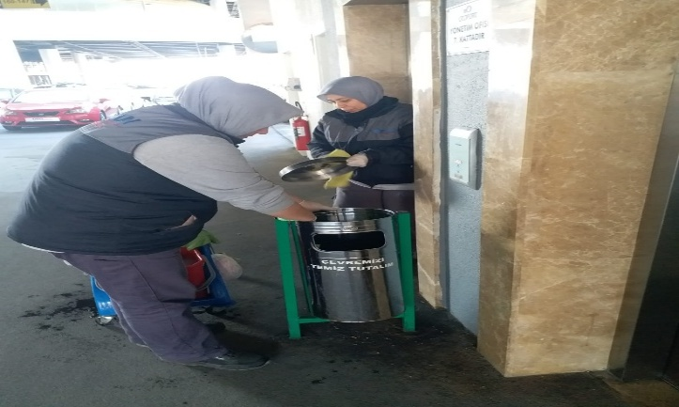
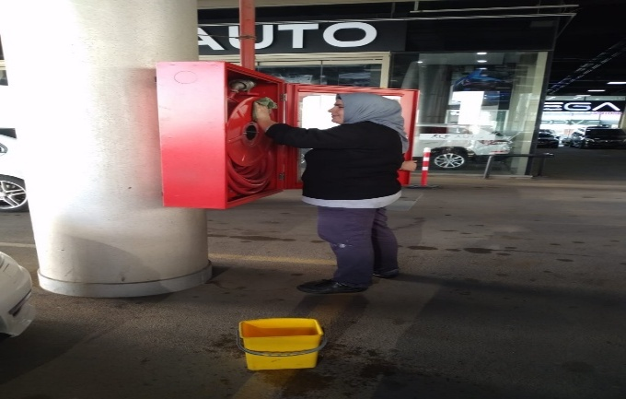
- Genel küllüklerin ve alandaki yangın dolapların temizliği yapılmaktadır.
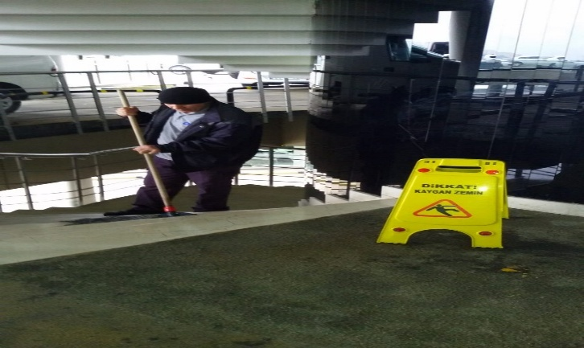
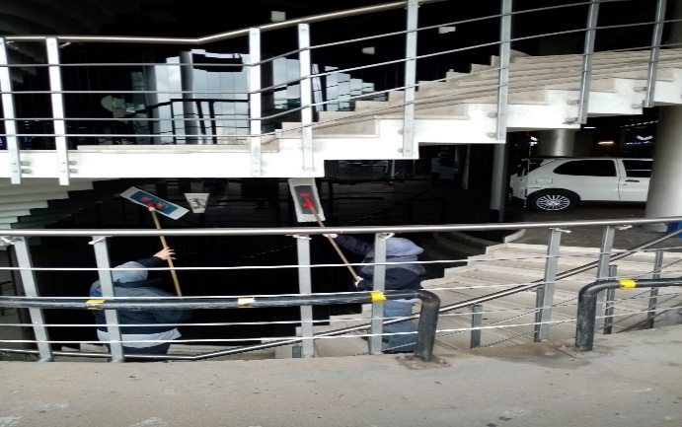
- Genel göbek merdiven ve siyah taşların temizliği yapılmaktadır.
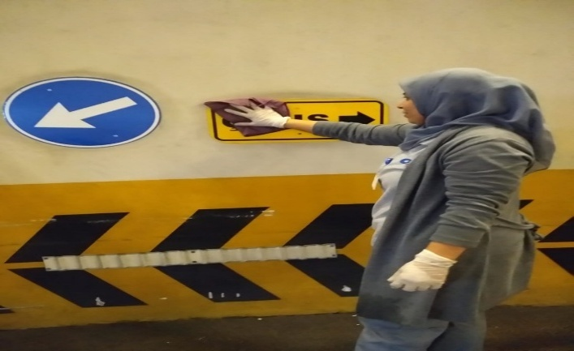
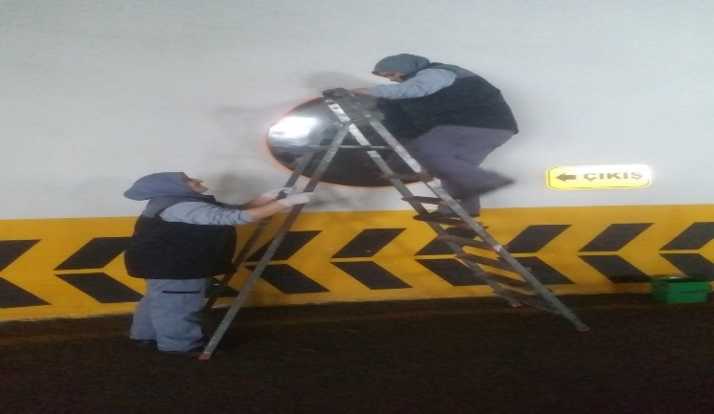
- Genel rampa aynaların ve yön levhaların temizliği yapılmaktadır.

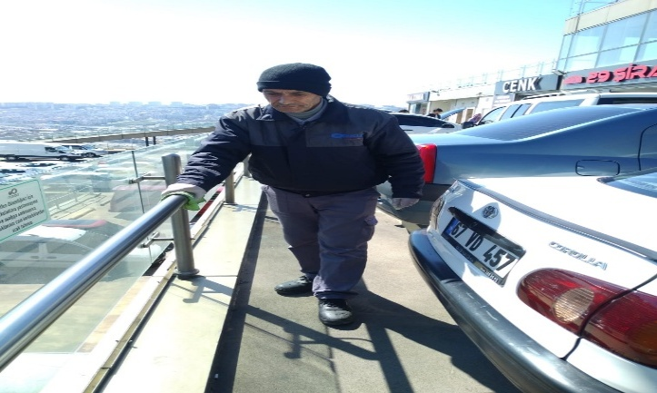
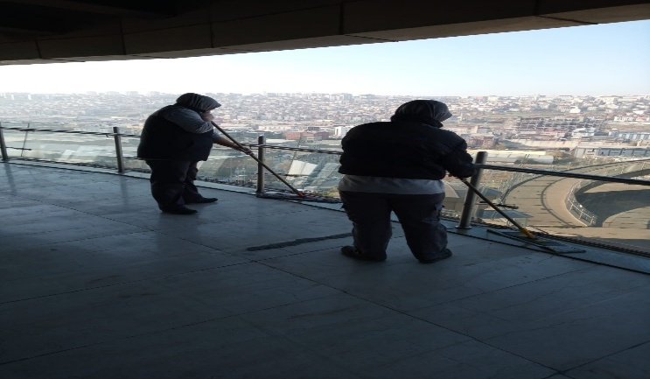
- Genel kompozitlerin ve demirlerin temizliği yapılmaktadır.
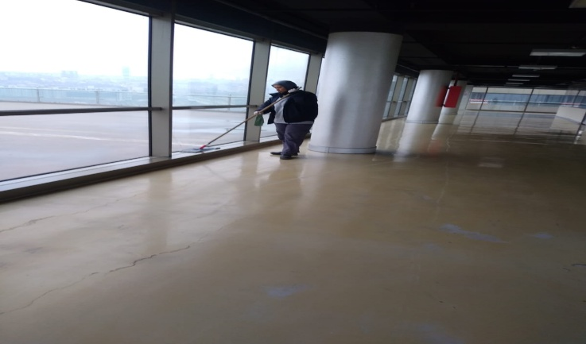
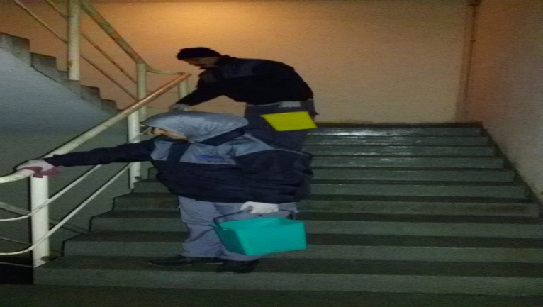
- Genel yangın merdivenlerin ve demirlerin temizliği yapılmaktadır.
- Genel ofis katları boruların ve cam önlerin temizliği yapılmaktadır.
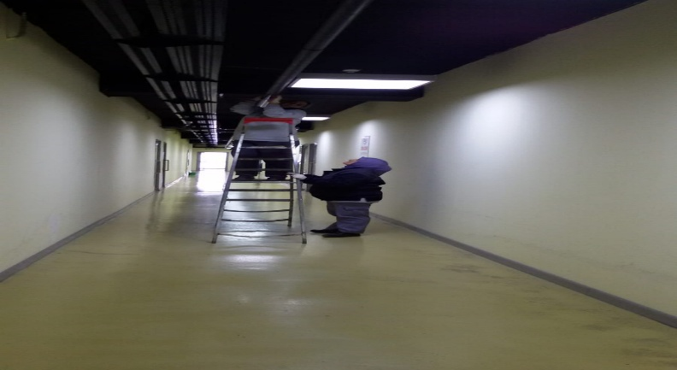

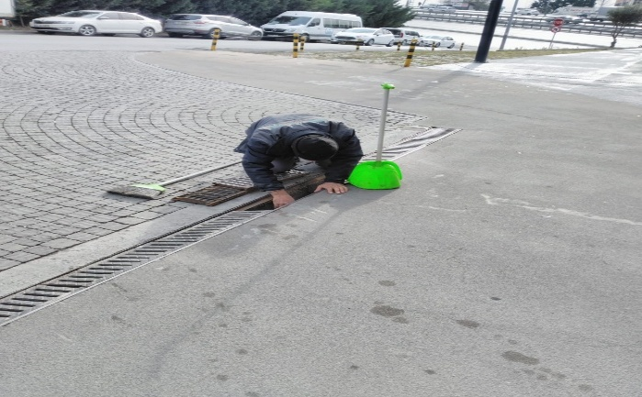
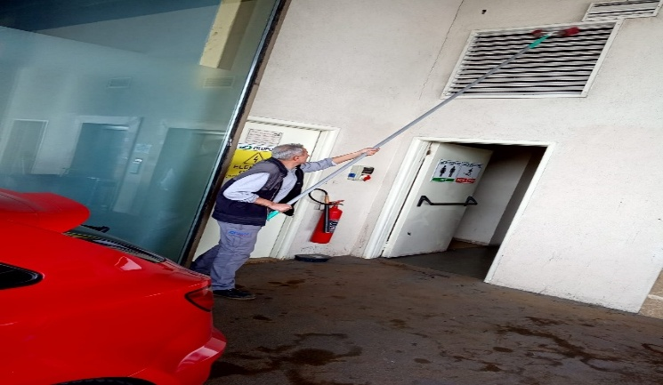
- Genel havalandırmaların ve rampaların duvar tozları temizliği yapılmıştır.
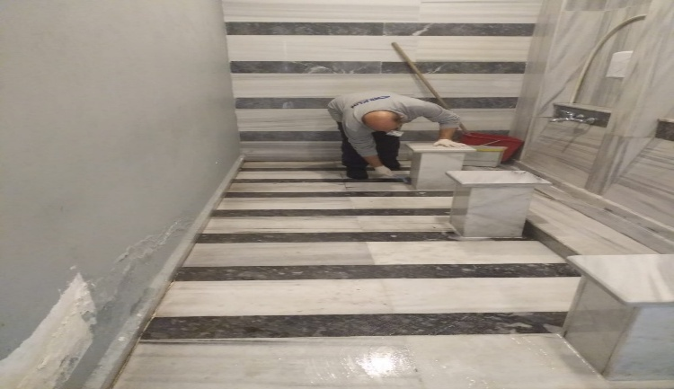
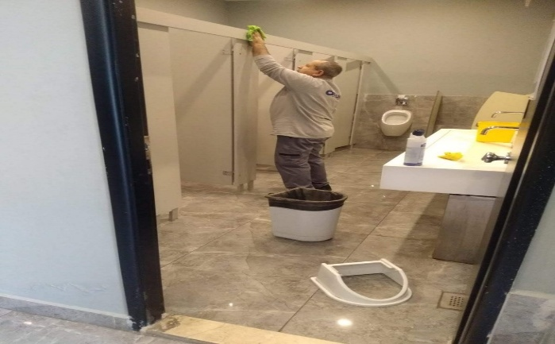
- Genel lavaboların ve abdesthanelerin temizliği yapılmaktadır.

- Genel güvenlik mobalarının ve dış mazgalların temizliği yapılmaktadır.
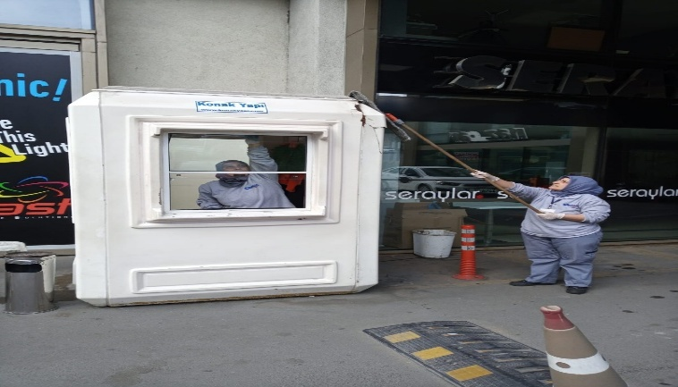

- Genel yangın kapılarının ve asansör dış kapılarının temizliği yapılmaktadır.
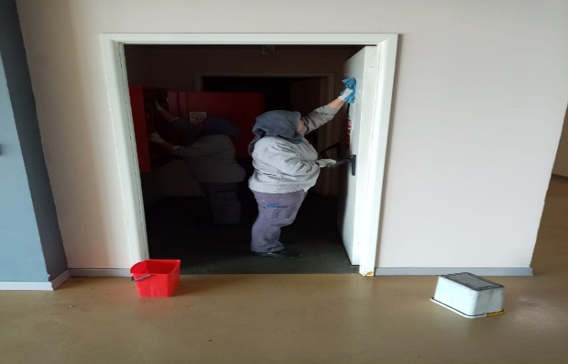
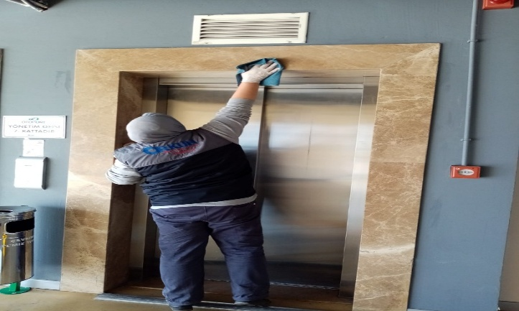
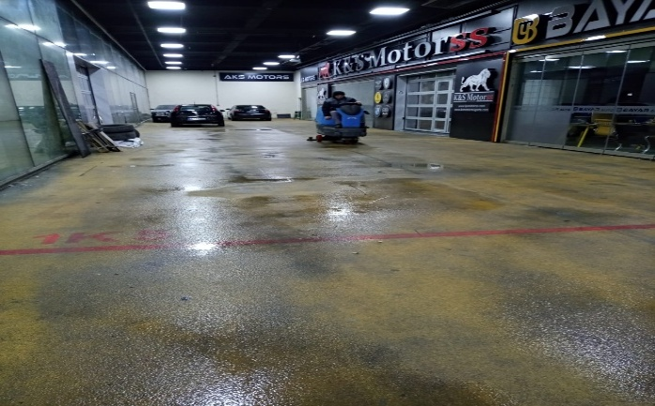
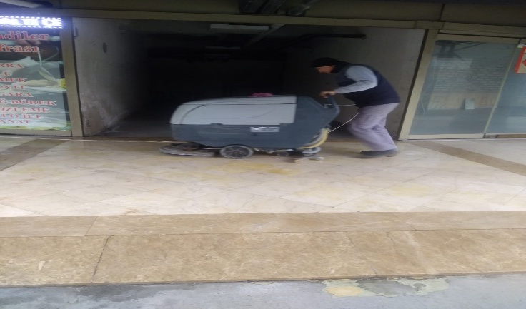
- Zemin yıkanması yapılmaktadır.

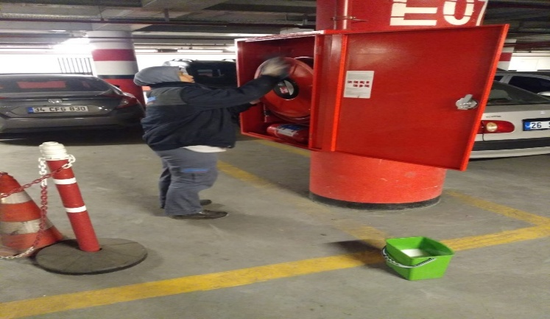
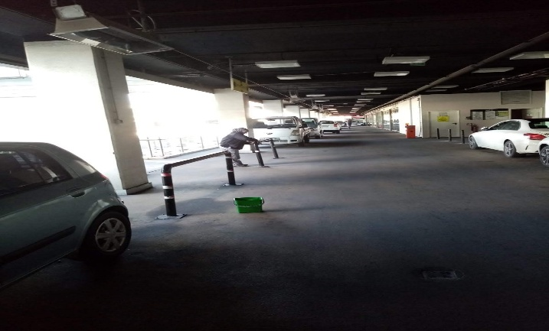
- Dubaların ve otoparktaki yangın dolaplarının temizliği yapılmıştır.

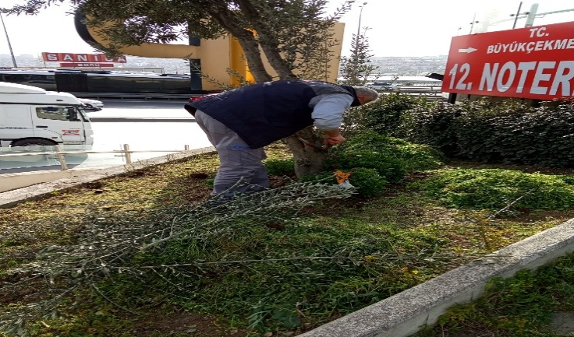
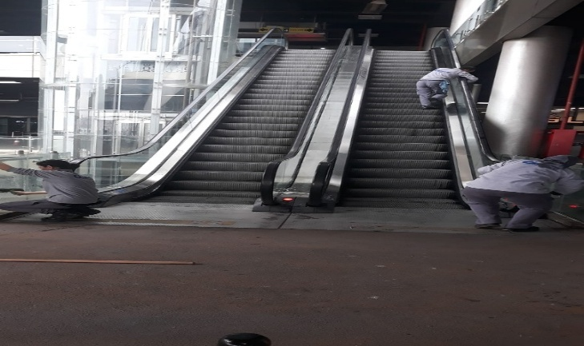
- Yürüyen merdiven camları ve peyzaj alanlarının temizliği yapılmaktadır.

6.BAHÇE VE PEYZAJ HİZMETLERİ

HİZMET SATIN ALARAK |  |  |  | PERSONEL ÇALIŞTIRARAK |  |  |  | PERSONEL SAYISI
 |  |  |  | X |  |  |  | BÜTÇELENEN |  | ÇALIŞAN
 |  |  |  |  |  |  |  | 1 |  | 1
YEŞİL ALAN M² |  | AĞAÇ SAYISI |  |  |  |  | MEVSİMLİK ÇİÇEK SAYISI
400 MetreKare |  | VAR OLAN |  |  | YENİ DİKİLEN |  | VAR OLAN |  | YENİ DİKİLEN
 |  | 2-3 ve 5. kat | 20 Adet |  | - | - | - |  | -
TOPLAM
SULAMA TEMİNİ |  |  |  | SULAMA TÜRÜ |  | OTOMATİK SULAMA TÜRÜ
ŞEBEKE | TANKER | SONDAJ | ELLE |  | OTOMATİK | DAMLA  SULAMA | OTOM.-YR.OTOM.FISKIYE
 | X |  |  |  | X |  | X
AYLIK SU TÜKETİMİ |  |  |  | SULAMA KONTROLÜ
KULLANILAN  SU MİKTARI | BİRİM FİYAT | TUTAR | YAPILIYOR |  | YAPILMIYOR | GEREKÇESİ
HİZMET KONUSU |  |  |  | YAPILDI | YAPILMAKTA | YAPILMADI |  | GEREKÇE
DİKİLİ AĞAÇLARIN BUDANMASI |  |  |  | X
YEŞİL ALANLARIN YABANİ OTLARDAN TEMİZLENMESİ |  |  |  | X
AĞAÇ DİPLERİNİN ÇAPALANMA İŞLEMİNİN YAPILMASI |  |  |  | X
ÇALI GRUPLARININ ÇAPALANMA İŞLEMİ YAPILMASI |  |  |  | X
SULAMA İŞLEMİ YAPILMASI |  |  |  | X
İLAÇLAMA İŞLEMİ YAPILMASI |  |  |  | X

